Dejaos provocar por los más pequeños de vuestro tiempo"
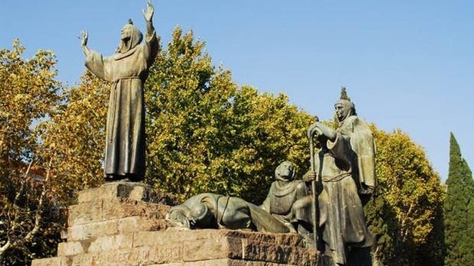
Escultura de San Francisco de Asís frente a san Juan de Letrán

"Nuestra vida terrenal es un viaje que debemos recorrer como peregrinos y forasteros, hombres y mujeres itinerantes, dispuestos a aligerar nuestra carga de cosas y exigencias personales"

"Vuestras comunidades, llamadas a ser una humilde presencia profética en medio del pueblo de Dios y un testimonio de fraternidad y de vida sencilla y alegre para todos"

"La renovación de tu visión sólo puede partir de esta nueva mirada con la que contemplar al hermano pobre y marginado, signo, casi sacramento de la presencia de Dios"

"Salid como hombres de paz y reconciliación, invitando a la conversión del corazón a los que siembran el odio, la división y la violencia, y ofreciendo a las víctimas la esperanza que nace de la verdad, la justicia y el perdón"

"La renovación de tu visión sólo puede partir de esta nueva mirada con la que contemplar al hermano pobre y marginado, signo, casi sacramento de la presencia de Dios"

"No olvidéis que una mirada renovada, capaz de abrirnos al futuro de Dios, la recibimos de nuestra cercanía a los pobres, a las víctimas de la esclavitud moderna, a los refugiados y a los excluidos de este mundo. Son sus maestros. Abrázalos como lo hizo San Francisco"
17.07.2021 Jesús Bastante
"Dejaos provocar por los más pequeños de vuestro tiempo". Francisco, el Papa jesuita, el Papa 'franciscano', envió un sentido mensaje a la Orden de los Hermanos Menores, que en estos días han celebrado su capítulo general, designando a Massimo Giovanni Fusarelli como Ministro General, sustituyendo a Michael A. Perry. En el mismo, Bergoglio invita a los franciscanos a "salir al encuentro de los hombres y mujeres que sufren en cuerpo y alma, para ofrecer vuestra presencia humilde y fraterna, sin grandes discursos, pero haciendo sentir vuestra cercanía de hermanos menores".
"Id hacia una creación herida, nuestra casa común, que sufre una explotación distorsionada de los bienes de la tierra para el enriquecimiento de unos pocos, mientras crea condiciones de miseria para muchos", proclamó el Papa en su discurso, en el que instó a los franciscanos a caminar por el mundo "como hombres de diálogo, buscando construir puentes en lugar de muros, ofreciendo el don de la fraternidad y la amistad social en un mundo que lucha por encontrar el rumbo de un proyecto común".
"Id hacia una creación herida, nuestra casa común, que sufre una explotación distorsionada de los bienes de la tierra para el enriquecimiento de unos pocos, mientras crea condiciones de miseria para muchos"
"Salid como hombres de paz y reconciliación, invitando a la conversión del corazón a los que siembran el odio, la división y la violencia, y ofreciendo a las víctimas la esperanza que nace de la verdad, la justicia y el perdón", subrayó el Papa, quien también tuvo un momento para recordar las "situaciones de emergencia, aislamiento y sufrimiento" vividos durante la pandemia.
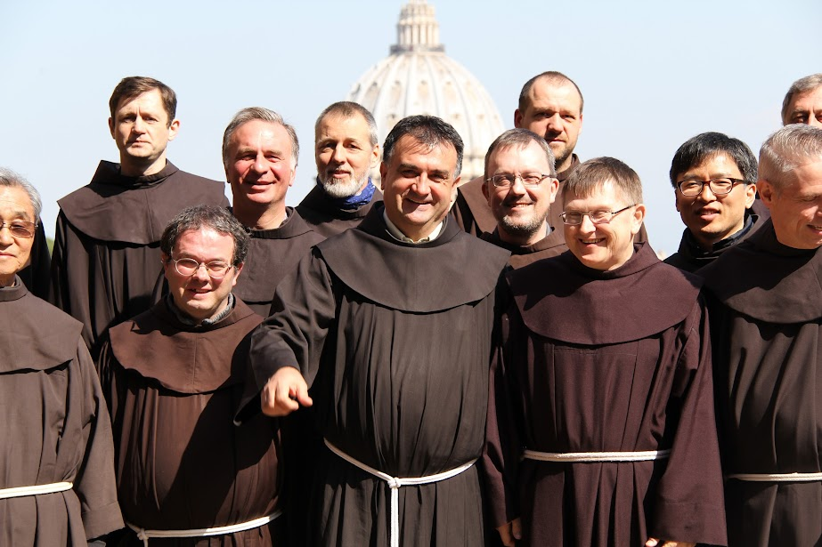

Peregrinos que no se paralizan
Y una lección a sacar de ésta: "Esta experiencia crítica nos anima a todos a reconocer hasta qué punto nuestra vida terrenal es un viaje que debemos recorrer como peregrinos y forasteros, hombres y mujeres itinerantes, dispuestos a aligerar nuestra carga de cosas y exigencias personales" en un mudo en el que "se corre el riesgo de quedar 'paralizados'".
"Renovar la visión: esto es lo que le ocurrió al joven Francisco de Asís", explicó el Papa, pidiendo lo mismo a los frailes menores. "En las raíces de su espiritualidad está este encuentro con los últimos y los que sufren, en el signo de "hacer misericordia". Dios tocó el corazón de Francisco a través de la misericordia ofrecida a su hermano, y sigue tocando nuestros corazones a través del encuentro con los demás, especialmente con los más necesitados. La renovación de tu visión sólo puede partir de esta nueva mirada con la que contemplar al hermano pobre y marginado, signo, casi sacramento de la presencia de Dios".
Dios tocó el corazón de Francisco a través de la misericordia ofrecida a su hermano, y sigue tocando nuestros corazones a través del encuentro con los demás, especialmente con los más necesitados
"Ese Espíritu, que transformó la amargura del encuentro de Francisco con los leprosos en dulzura del alma y del cuerpo, sigue actuando hoy para dar nueva frescura y energía a cada uno de vosotros, si os dejáis provocar por los más pequeños de nuestro tiempo", concluyó Bergoglio, pidiendo a los frailes que "no dejéis que la ansiedad y el miedo os impidan abrir vuestros corazones y mentes a la renovación y revitalización que el Espíritu de Dios provoca en vosotros y entre vosotros".
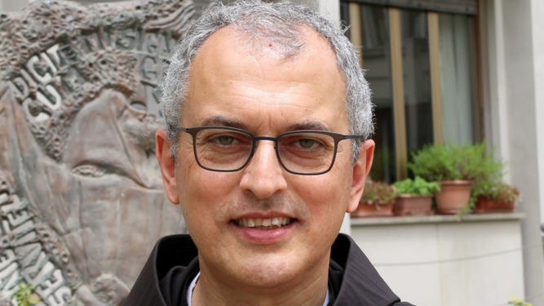
Massimo Fusarelli, ministro general de los Franciscanos
"Tenéis un patrimonio espiritual de inestimable riqueza, enraizado en la vida evangélica y marcado por la oración, la fraternidad, la pobreza, la minoridad y la itinerancia. No olvidéis que una mirada renovada, capaz de abrirnos al futuro de Dios, la recibimos de nuestra cercanía a los pobres, a las víctimas de la esclavitud moderna, a los refugiados y a los excluidos de este mundo. Son sus maestros. Abrázalos como lo hizo San Francisco", finalizó.
https://www.religiondigital.org/el_papa_de_la_primavera/Papa-franciscanos-Salid-encuentro-discursos-francisco-hermanos-menores-paz-bien-pequenos-sufren-pobres-marginados-coronavirus_0_2360163971.html

